

Prüfungsbewerber/in:
Kimberley Haertel

Adresse:
Mauweg 26
Mildstedt
25866

Start | Zeit in Stunden | Ende
27.05.2023 | 10 | 26.06.2023

Ausbildungsbetrieb:
mobile TREND GmbH



Adresse:
Zirkusweg 1
Hamburg
20359

Inhaltsverzeichnis
1.0 Einleitung 1
1.1 Problemstellung 1
1.2 Zielsetzung/Funktionen 1
1.3 Mögliche Einsatzgebiete 1
2.0 Projektplanung 1
2.1 Zeitliche Planung 1
2.2 Liste der benötigten Komponenten 2
2.3 Tabelle der zur Wahl stehenden Komponenten 2
2.4 Entscheidungsmatrix 3
2.5 Liste der gewählten Komponenten und Preise 3
3.0 Entwicklungsphasen 4
3.1 Vorbereitung 4
3.2 Durchführung 4
3.3 Testen 4
LED’s 4
Taster 4
4.0 Auswertung 4
4.1 Wirtschaftlichkeitsanalyse 4
Legende 6
ΔS/I 6
Quellen 6

1.0 Einleitung

1.1 Problemstellung
In der Vergangenheit sind bei mir etliche Pflanzen eingegangen, weil ich vergessen hatte sie zu gießen und mir auch nicht bewusst war in welchen Abständen man die jeweilige Pflanze gießen sollte. Ich wusste auch nicht, dass Temperatur und Sonneneinwirkung auch Auswirkungen auf das Wohlergehen der Pflanze nehmen können. Das Problem hat sich so weit zugespitzt, dass selbst Kakteen bei mir nicht überlebt haben.

1.2 Zielsetzung/Funktionen
Ziel des Projekts ist es ein Gerät zu entwickeln, das den Initialzustand einer Pflanze und ihrer Umgebung speichert, diese mit den zukünftigen Zuständen vergleicht und mit LED’s, für jeden Wert eine, eine Statusmeldung ausgibt ob die Pflanze z.B. gewässert werden muss, nicht genug Sonne bekommt oder die Umgebung zu kalt ist. Bei einem kritischen Zustand soll die jeweilige LED den Morsecode für SOS blinken.
Das Gerät soll auf folgende Art und Weise funktionieren:
- es wird an die Pflanze angebracht
- der Benutzer betätigt den Speichern-Knopf
- die momentanen Zustände der Licht- und Wärmeeinwirkung sowie die Feuchtigkeit der Blumenerde werden gespeichert
- das Gerät misst fortwährend alle zuvor erwähnten Werte
- wenn das Gerät Abweichungen vom Initialzustand misst, wird dies dem Benutzer durch das Leuchten von entsprechend beschrifteten LEDs signalisert.

1.3 Mögliche Einsatzgebiete
Ein Gerät dieser könnte gut in Betrieben zu brauchen sein, die Pflanzen züchten, z.B. Blumenläden und Gärtnereien oder wie in diesem Fall, im Privatgebrauch.

2.0 Projektplanung

2.1 Zeitliche Planung
Bereich | Zeit in Stunden
Planung | 3,4
Vorbereitung | 7,8
Durchführung | 10,6
Testen | 4,44
Dokumentation | 14
Gesamt | 40,24

2.2 Liste der benötigten Komponenten
- Netzteil: Um einen autonomen Betrieb zu gewährleisten
- Mikrocontroller: Das Kernstück des Projekts
- Taster: Um das Messen der Werte einmalig auszuführen
- Temperatursensor: zum Messen der Temperatur
- Feuchtigkeitssensor: zum Messen der Bodenfeuchtigkeit
- Lichtintensitätssensor: zum Messen der Lichteinstrahlung
- 3 LEDs: zum signalisieren nicht wünschenswerter Werte
- Kabel und Ähnliches: zum Verbinden der Komponenten

2.3 Tabelle der zur Wahl stehenden Komponenten
Beschriftung | Komponente | Preis in €
Taster
Ta1 | Kurzhubtaster, 2 Pins, 12*12*6mm | 0,49
Ta2 | Taster mit farbigem Knopf - 12*12*6mm / 12*12*9mm | 0,25
Netzteil
N1 | Netzteil für Mikrocontroller - 9V, 1A | 2,77
Mikrocontroller
M1 | Funduino UNO R3 Mikrocontroller | 15,90
M2 | CH340 Mikrocontroller Board | 20,90
Temperatursensor
Te1 | Temperatursensor NTC 10K Wasserfest | 1,36
Te2 | Temperatursensor TMP36GT9Z | 2,89
Helligkeitssensor
H1 | TEMT6000 - analoger Lichtintensitätssensor | 5,04
H2 | UV-Sensor - Budget | 6,21
Feuchtigkeitssensor
F1 | Feuchtigkeitssensor mit XH2.54 3P Buchse | 3,18
F2 | Feuchtigkeitssensor - analog und digital | 5,33
LEDs
L1 | WS2812 LED (8mm) | 1,15
L2 | LED-Leiste, LED-Zeile, LED-Bargraph mit 12 Segmenten | 1,97 €
Kabel
K1 | 40 Stück Breadboardkabel männlich/männlich (20cm) | 1,79
K2 | 40 Stück Breadboardkabel männlich/männlich (50cm) | 2,77

2.4 Entscheidungsmatrix
(5 ist der maximale Wert und ist die bestmögliche Bewertung, 0 ist die schlechteste)

Beschriftung aus 2.2 | Kosten | Nutzen | Überfluss | Wertung
Ta1 | 3 | 5 | 5 | 4,33
Ta2 | 4 | 5 | 5 | 4,67
M1 | 4 | 5 | 5 | 4,67
M2 | 2 | 5 | 4 | 3,67
Te1 | 4 | 5 | 5 | 4,67
Te2 | 3 | 4 | 5 | 4
H1 | 4 | 3 | 5 | 4
H2 | 3 | 4 | 4 | 3,67
F1 | 5 | 5 | 5 | 5
F2 | 4 | 5 | 4 | 4,33
L1 | 5 | 5 | 5 | 5
L2 | 4 | 5 | 4 | 4,33
K1 | 4 | 5 | 5 | 4,67
K2 | 3 | 5 | 4 | 4

2.5 Liste der gewählten Komponenten und Preise

Komponenten-Art / Link zur Quelle | Preis in €
Netzteil | 2,77
Mikrocontroller | 15,9
Taster | 0,25
Temperatursensor | 1,36
LED x 3 | 3,45
Feuchtigkeitssensor | 3,18
Lichtintensitätssensor | 5,04
Kabel (m/m) | 1,79
Breadboard | 2,77
Versandkosten | 4,9
MwSt. | 6
Gesamt | 44,64

3.0 Entwicklungsphasen

3.1 Vorbereitung
Erneutes erlernen der Nutzung von Mikrocontrollern, durch das abarbeiten einer Anleitung zu Arduino Uno. Erlernen der Programmiersprache C zur Programmierung des Mikrocontrollers.

3.2 Durchführung
Verkabeln aller Komponenten und Programmieren des Codes.
Der Code ist hier im Anhang zu finden.

Eine Tabelle der angeschlossenen Komponenten inklusive mit welchen Pins sie anzusprechen sind, ist hier im Anhang zu finden.

3.3 Testen
Testen aller verkabelten Verbindungen und des Codes.

LED’s
Mit den LED’s konnten bisher nur blaue Farbtöne erzeugt werden, beim ansprechen der anderen Inputpins auf mit digitalWrite() passiert nichts, beim ansteuern des roten Inputpins mit analogWrite() leuchtet die LED kurz rot (100ms ungefähr) und geht augenblicklich wieder aus.
Ursache dieses Fehlers könnte eine Wissenslücke oder ein Hardwaredefekt sein.

Taster
Der Taster liefert länger ein HIGH-Signal als was er betätigt wird, die Verkabelung wurde schon mehrere Male umgesteckt um zu sehen, ob es daran liegt. Ursache könnte eine weitere Wissenslücke sein.

4.0 Auswertung

4.1 Wirtschaftlichkeitsanalyse
Wenn das Gerät einzeln Produziert wird kostet die Beschaffung der Materialien 44,64€, wenn der Code bereits fertiggestellt ist und nur noch gelötet und getestet werden muss, kann man noch mit einer Arbeitszeit von 7 Stunden rechnen, der Wert dieser Arbeitszeit variiert von Person zu Person, aber meine momentane Arbeitszeit hat einen Wert von c.a. 5,6€ pro Stunde, somit ergibst sich ein Wert von 39,2€ für die Arbeitszeit und ein Gesamtwert von 83,84€ plus MwSt. im Wert von 15,93€ also insgesamt 99,77€, wenn man den theoretischen Preis für ein solch einfaches Produkt wie dieses verlangen würde, wüsste man eigentlich schon von vornherein, dass es sich niemand kaufen würde, wenn man aber eher an eine Massenproduktion denkt dann gäbe es schon bei der Materialbeschaffung Mengenrabatte:

Komponenten-Art / Link zur Quelle | Preisdifferenz in € pro Stück
Netzteil | -0,83
Mikrocontroller | -3,18
Taster | 0
Temperatursensor | -0,48
LED x 3 | -0,4
Feuchtigkeitssensor | -0,95
Lichtintensitätssensor | -1,51
Kabel | -0,54
Breadboard | -0,83
Versandkosten | 0
MwSt. | -1,55
Gesamt | -10,27

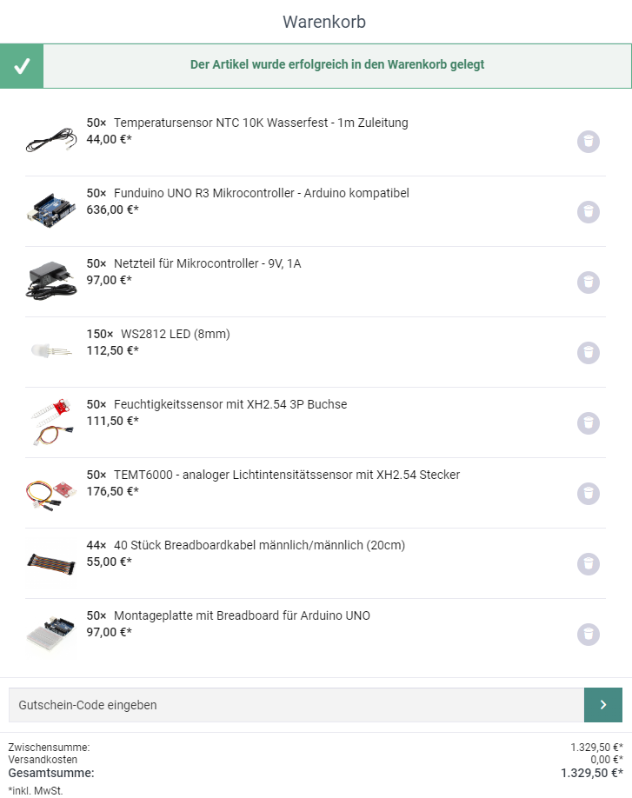
Hier erkennt man schon einen Unterschied von mehr als 10€. Hier ist nochmal ein Beispiel für die Produktion von 50 Einheiten:

Wie in der Grafik zu erkennen sein
sollte, beträgt der Gesamtbestellwert
von 50 Einheiten, inklusive Mehrwert-
steuern, 1190,9€ und wenn man diese jetzt durch 50 teilt, und somit den Bestellwert für eine Einheit errechnet, erhält man 23,82€, wenn man jetzt noch die Arbeitszeit addiert ergeben sich 63,02€ plus 11,97€ MwSt. also,
74,99€ zugegebenermaßen ist das immer noch ziemlich viel, aber da Produkte dieser Art noch nicht existieren, ist es vorstellbar, dass einige dieses hier trotzdem kaufen werden. Wenn man dieses Produkt auch noch für Profit verkaufen wollen würde, z.B. 79,99€ dann hat man noch MwSt. im Wert von 15,21€ und einen profit von 1,76€.Der Faktor der Wirtschaftlichkeit hat hierbei einen Wert von 1,02. In diesem theoretischen Szenario, dass jemand, trotz des hohen Preises, an diesem Produkt Interesse hat wäre die Produktion dieser Geräte wirtschaftlich.

Code
int LED1rot = 13;
int LED1blau= 12;
int LED1gruen= 11;

int LED2rot = 10;
int LED2blau = 9;
int LED2gruen= 8;

int LED3rot = 7;
int LED3blau = 6;
int LED3gruen= 5;

int taster = 4;

int initiiert = false;

int feuchtigkeit = 0;
int licht = 0;
int temperatur = 0;

// der Feuchtigkeitssensor befindet sich an dem analogen Pin A0, die LED die zu diesem gehoert soll blau leuchten
// der Lichtintensitätssensor befindet sich an dem analogen Pin A1, die LED die zu diesem gehoert soll gruen leuchten
// der Temperatursensor befindet sich an dem analogen Pin A2, die LED die zu diesem gehoert soll rot leuchten

void setup() {
pinMode(LED1blau, OUTPUT);
pinMode(LED1gruen, OUTPUT);
pinMode(LED1rot, OUTPUT);
pinMode(LED2blau, OUTPUT);
pinMode(LED2gruen, OUTPUT);
pinMode(LED2rot, OUTPUT);
pinMode(LED3blau, OUTPUT);
pinMode(LED3gruen, OUTPUT);
pinMode(LED3rot, OUTPUT);
pinMode(taster, INPUT);
pinMode(A0, INPUT);
pinMode(A1, INPUT);
pinMode(A2, INPUT);
}

void steuern(int ledNummer, int farbe, int wert){
if(ledNummer == 0){
if(farbe == 0){
digitalWrite(LED1rot,wert);
}
if(farbe == 1){
digitalWrite(LED1gruen,wert);
}
if(farbe == 2){
digitalWrite(LED1blau,wert);
}
}
if(ledNummer == 1){
if(farbe == 0){
digitalWrite(LED2rot,wert);
}
if(farbe == 1){
digitalWrite(LED2gruen,wert);
}
if(farbe == 2){
digitalWrite(LED2blau,wert);
}
}
if(ledNummer == 2){
if(farbe == 0){
digitalWrite(LED3rot,wert);
}
if(farbe == 1){
digitalWrite(LED3gruen,wert);
}
if(farbe == 2){
digitalWrite(LED3blau,wert);
}
}
}

void langesBlinken(int ledNummer, int farbe) {
for (int i = 0; i < 3; i = i +1){
steuern(ledNummer,farbe,150);
delay(500);
steuern(ledNummer,farbe,0);
delay(100);
}
}

void kurzesBlinken(int ledNummer, int farbe) {
for (int i = 0; i < 3; i = i +1){
steuern(ledNummer,farbe,150);
delay(250);
steuern(ledNummer,farbe,0);
delay(100);
}
}

void sos(int ledNummer, int farbe) {
kurzesBlinken(ledNummer,farbe);
langesBlinken(ledNummer,farbe);
kurzesBlinken(ledNummer,farbe);
}

void loop() {
// diese if-Bedingung reagiert nur wenn der taster mindestens einmal betaetigt worden ist
if(initiiert != 0) {
int f = analogRead(A0);
int l = analogRead(A1);
int t = analogRead(A2);

// rechnet die Abweichung von Inital- oder auch Sollwert in Prozenten aus
double fprozent = (f*1.0)/(feuchtigkeit*1.0) * 100.0;
double lprozent = (f*1.0)/(feuchtigkeit*1.0) * 100.0;
double tprozent = (f*1.0)/(feuchtigkeit*1.0) * 100.0;

if((fprozent < 70.0 && fprozent > 50.0) || (fprozent > 130.0 && fprozent < 150.0)) {
langesBlinken(0,2);
}
if(fprozent < 50.0 || fprozent > 150.0) {
sos(0,2);
}

if((lprozent < 70.0 && lprozent > 50.0) || (lprozent > 130.0 && lprozent < 150.0)) {
langesBlinken(1,1);
}
if(lprozent < 50.0 || lprozent > 150.0) {
sos(1,1);
}

if((tprozent < 70.0 && tprozent > 50.0) || (tprozent > 130.0 && tprozent < 150.0)) {
langesBlinken(2,0);
}
if(tprozent < 50.0 || tprozent > 150.0) {
sos(2,0);
}
}

int start = digitalRead(taster);
// wenn der taster gedrueckt wird sollen die Feuchtigkeit, Lichtintensität und Temperatur ausgelesen werden
if(start == HIGH) {
feuchtigkeit = analogRead(A0);
licht = analogRead(A1);
temperatur = analogRead(A2);
initiiert = true;
// schaltet alle LED's ein um das Auslesen der Werte zu signalisieren
digitalWrite(LED1blau, 150);
digitalWrite(LED2blau, 150);
digitalWrite(LED3blau, 150);
delay(500);
digitalWrite(LED1blau, 0);
digitalWrite(LED2blau, 0);
digitalWrite(LED3blau, 0);
}
}

Legende

ΔS/I
- Δ(Delta) ist das Mathematische Zeichen für eine Differenz
- S steht für Sollzustand
- I steht für Istzustand
Erklärung:
Δ S/I ist eine Abkürzung für die Differenz zwischen dem Sollzustand und dem Istzustand

Quellen
- https://funduinoshop.com/diy-werkstatt/stromversorgung/netzteile/netzteil-fuer-mikrocontroller-9v-1a (Zugriff: 27.05.2023)
- https://funduinoshop.com/elektronische-module/sonstige/mikrocontroller/funduino-uno-r3-mikrocontroller-arduino-kompatibel (Zugriff: 27.05.2023)
- https://funduinoshop.com/bauelemente/taster-und-schalter/taster/taster-mit-farbigem-knopf-12-12-6mm/12-12-9mm?number=R10-B-4-2 (Zugriff: 27.05.2023)
- https://funduinoshop.com/elektronische-module/sensoren/temperatur/temperatursensor-ntc-10k-wasserfest-1m-zuleitung (Zugriff: 27.05.2023)
- https://funduinoshop.com/bauelemente/aktive-bauelemente/leds-und-leuchten/ws2812-led-8mm (Zugriff: 27.05.2023)
- https://funduinoshop.com/elektronische-module/sensoren/feuchtigkeit/feuchtigkeitssensor-mit-xh2.54-3p-buchse (Zugriff: 27.05.2023)
- https://funduinoshop.com/elektronische-module/sensoren/licht-farbe/temt6000-analoger-lichtintensitaetssensor-mit-xh2.54-stecker (Zugriff: 27.05.2023)
- https://funduinoshop.com/bauelemente/steckverbinder/stift-und-buchsenleisten/stiftleiste-2-20-pins-2.54mm-rastermass-schwarz (Zugriff: 27.05.2023)
- https://support.arduino.cc/hc/en-us/articles/360019833020-Download-and-install-Arduino-IDE (Zugriff: 06.06.2023)
- http://funduino.de/wp-content/uploads/2016/11/Anleitungen-deutsch-12-2016.pdf
(Zugriff: 06.06.2023)

